Практическая работа № 5
Составление маршрута восстановления изношенных деталей
Цель работы: сформировать навыки в разработке и обосновании технологии восстановления отдельных деталей, в составлении ремонтной технологической документации
Задачи работы:
1 Закрепить навыки определения типовых дефектов изношенных деталей
2 Приобрести навыки в разработке маршрута восстановления изношенных деталей
Краткие теоретические сведения
Безотказность машин определяется стабильностью ресурсов восстановленных деталей, которая зависит от правильного выбора способа восстановления и строгого соблюдения технологического процесса.
Отсортированные в процессе дефектации детали и узлы промышленного оборудования, подлежащие ремонту, направляются на восстановление. Экономическая целесообразность восстановления деталей обусловлена тем, что стоимость их восстановления значительно ниже стоимости изготовления, особенно для конструктивно сложных деталей.
Допускается оставлять детали для дальнейшей эксплуатации, если в них обнаружены следующие дефекты:
- незначительные отдельные забоины, риски, царапины на посадочных и уплотнительных поверхностях (выполняется их зачистка), если это не влечет за собой нарушения посадки или плотности соединения деталей;
- неглубокие коррозионные поражения на рабочих поверхностях после зачистки;
- незначительные срывы резьбы с общей протяженностью не более половины длины витка (выполняется прорезка резьбы метчиком или плашкой);
- изнашивание деталей в пределах допустимых размеров.
Под восстановлением изношенной детали понимают комплекс работ по восстановлению первоначальных (чертежных) размеров детали, обеспечивающих восстановление ее работоспособности до уровня или близкому к уровню новой детали.
При выборе способа восстановления деталей и сборочных единиц за основу принимают экономическую целесообразность восстановления, наличие на предприятии необходимого оборудования и материалов, технологические и конструктивные особенности деталей, величину и характер их износа и т.д.
Целесообразность способа восстановления и упрочнения деталей в каждом случае зависит от многих факторов:
- условий их работы;
- характера сопряжения (подвижная или неподвижная посадка);
- величины и характера действующих нагрузок;
- скорости взаимного перемещения деталей с подвижной посадкой;
- условий и характера смазывания деталей с подвижной посадкой и другие.
Для восстановления изношенных деталей наиболее широко используются следующие способы:
- механический (способ ремонтных размеров);
- сварка и наплавка с последующей механической обработкой;
- восстановление полимерными материалами;
- газотермическое напыление (металлизация)
- гальванизация;
- термическая и химическая обработка;
- пайка.
Каждый из этих способов может завершится механической или слесарной обработкой для получения необходимых размеров, придания детали правильной геометрической формы и получения соответствующей чистоты поверхности.
Порядок выполнения работы
1 Выполнить эскиз заданной детали (по варианту) с нанесением размеров и шероховатости
2 Отметить на эскизе детали заданный дефект (позицией)
3 Вычертить таблицу (по образцу таблицы 1) и заполнить ее исходной информацией.
4 Используя информацию учебной литературы и Интернета, выбрать метод восстановления изношенной поверхности и составить маршрут ее восстановления, занести его в таблицу 1.
Указания по выполнению работы
В объем работы входит одна деталь. Вариант определяется по последней цифре шифра студента-заочника. Заданная деталь и чертеж по варианту выбирается из таблицы 2
Отчет по практической работе выполняется на листах бумаги в клеточку тетрадного формата рукописным способом.
При выполнении отчета соблюдаются следующие требования:
- текст выполняется шрифтом, приближенным к чертежному с высотой букв и цифр не менее 2.5 мм.
- цифры и буквы необходимо писать черной или синей пастой.
- линии, буквы, цифры и знаки должны быть четкие, не расплывшиеся.
- эскиз выполняется карандашом в соответствии с требованиями инженерной графики
Таблица 1 – Маршрутная карта восстановления детали
Наименование детали |  |  |  | Обозначение (вариант)
Материал |  |  |  | Количество деталей
Позиция на эскизе | Краткая характеристика дефекта |  | Метод восстановления | Маршрут восстановления | Оборудование, приспособления, инструменты | технические условия | Способы контроля, приспособления и инструменты
1 | 2 |  | 3 | 4 | 5 | 6 | 7

Содержание отчета:
- название и цель работы;
- задачи работы;
- материально-методическое обеспечение;
- эскиз заданной детали;
- маршрутная карта восстановления детали;
- вывод по работе;
Примечание: При заполнении граф таблицы 1 используйте рекомендованную учебную литературу и пример маршрутной карты (таблица А1)
Литература
1 Гологорский Е.Г Эксплуатация и ремонт оборудования предприятий стройиндустрии /Е.Г.Гологорский, А.И.Доценко, А.С.Ильин – М: Архитектура –С, 2006 – 504 с.
2 Воронкин Ю.Н. Методы профилактики и ремонта промышленного оборудования / Ю.Н.Воронкин, Н.В.Поздняков – М: Академия, 2002 – 240 с.

Таблица 2 – Исходные данные
Вариант | Чертеж детали | Дефект
1 | 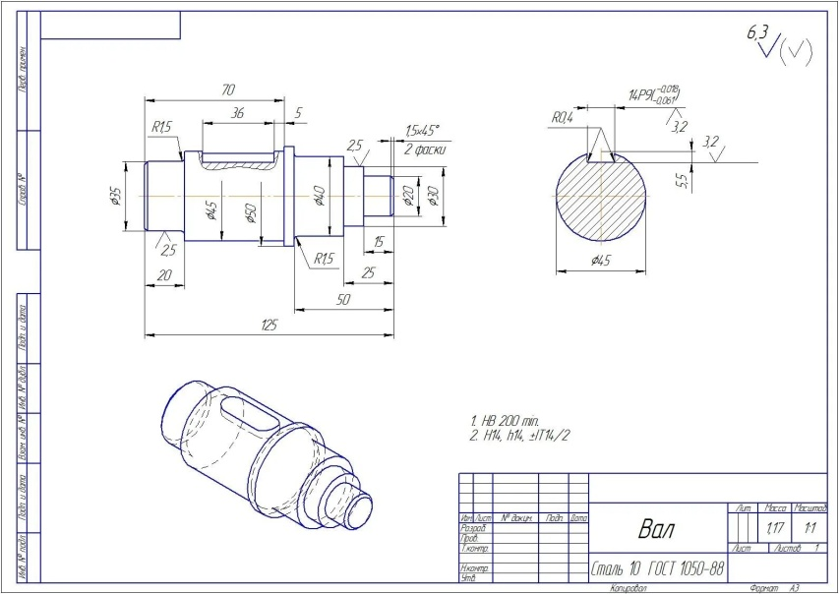 | Значительный износ шейки вала
2 | 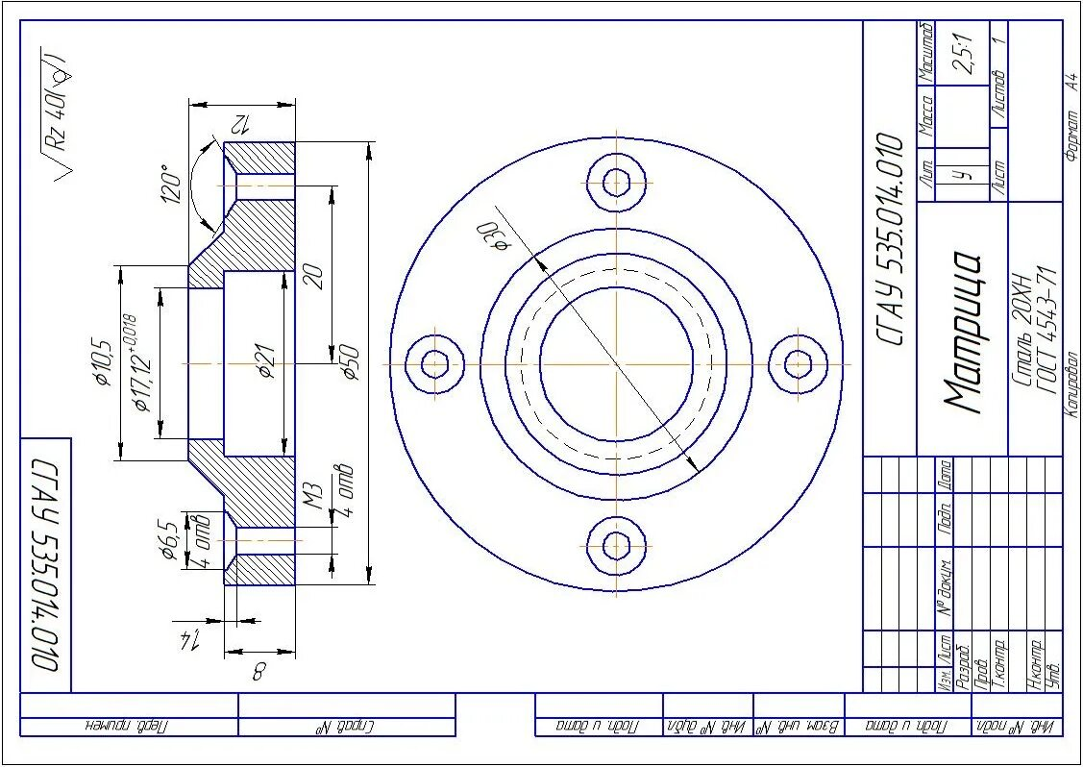 | Незначительный механический износ отверстия ∅ 21 мм
3 | 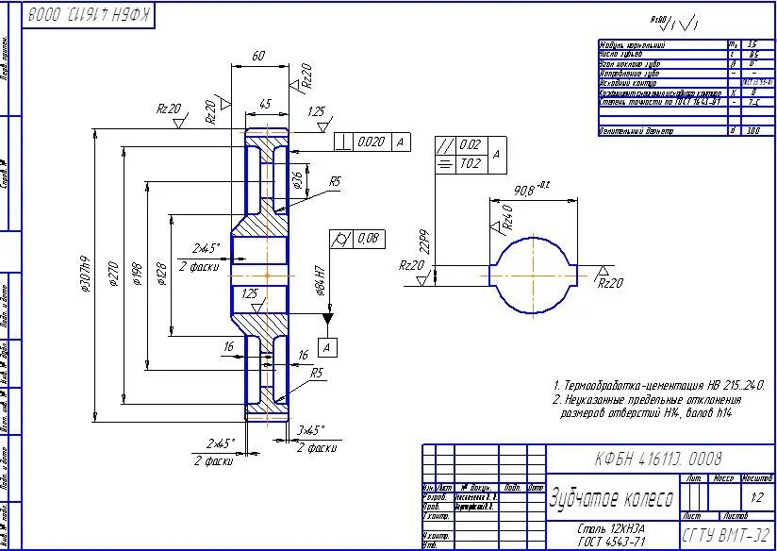 | Значительный износ профиля зуба
4 | 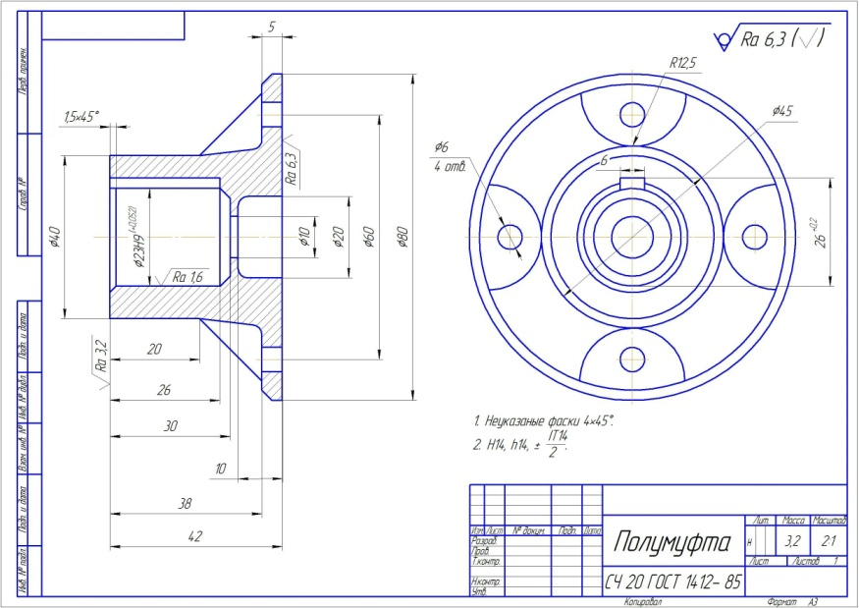 | Смятие шпоночного паза
5 | 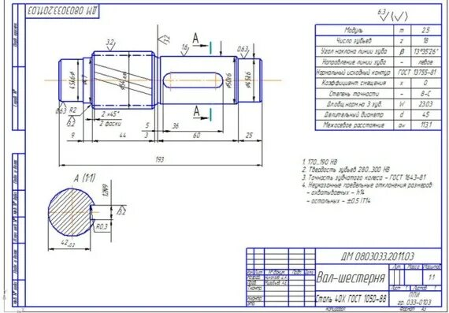 | Значительный износ шейки вала
6 | 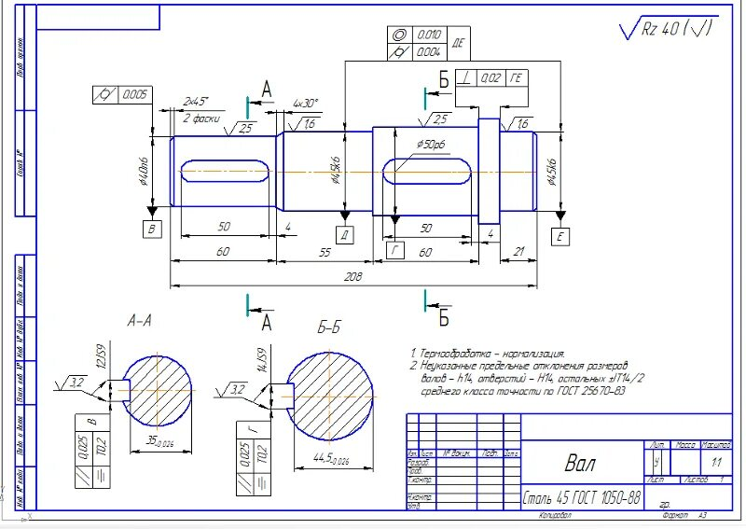 | Незначительный износ шейки вала с образованием заусенцев
7 | 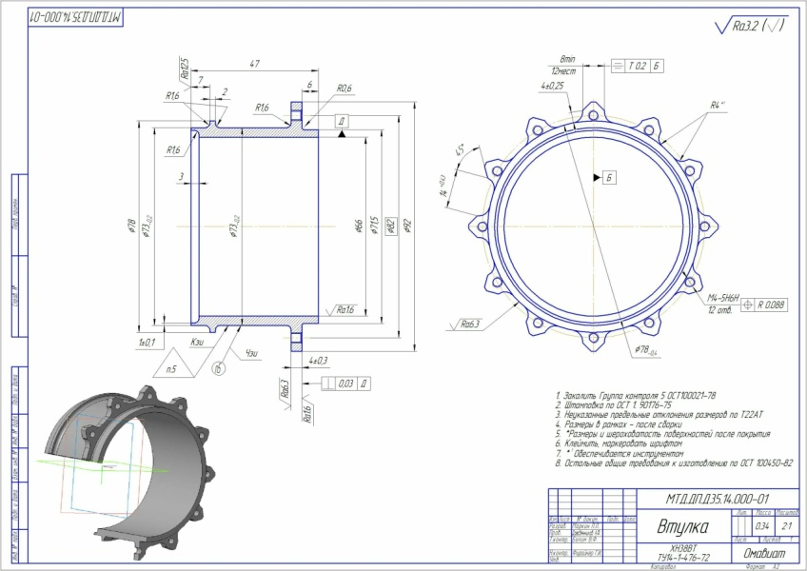 | Значительный износ отверстия втулки с образованием элипсности
8 | 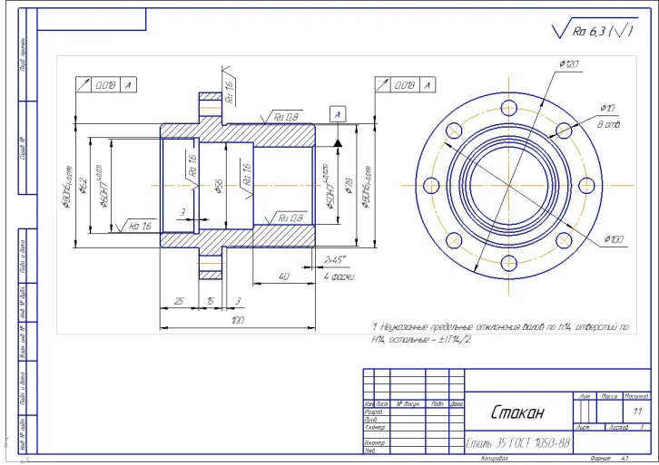 | Значительный износ отверстий под болты с образованием конусности
9 | 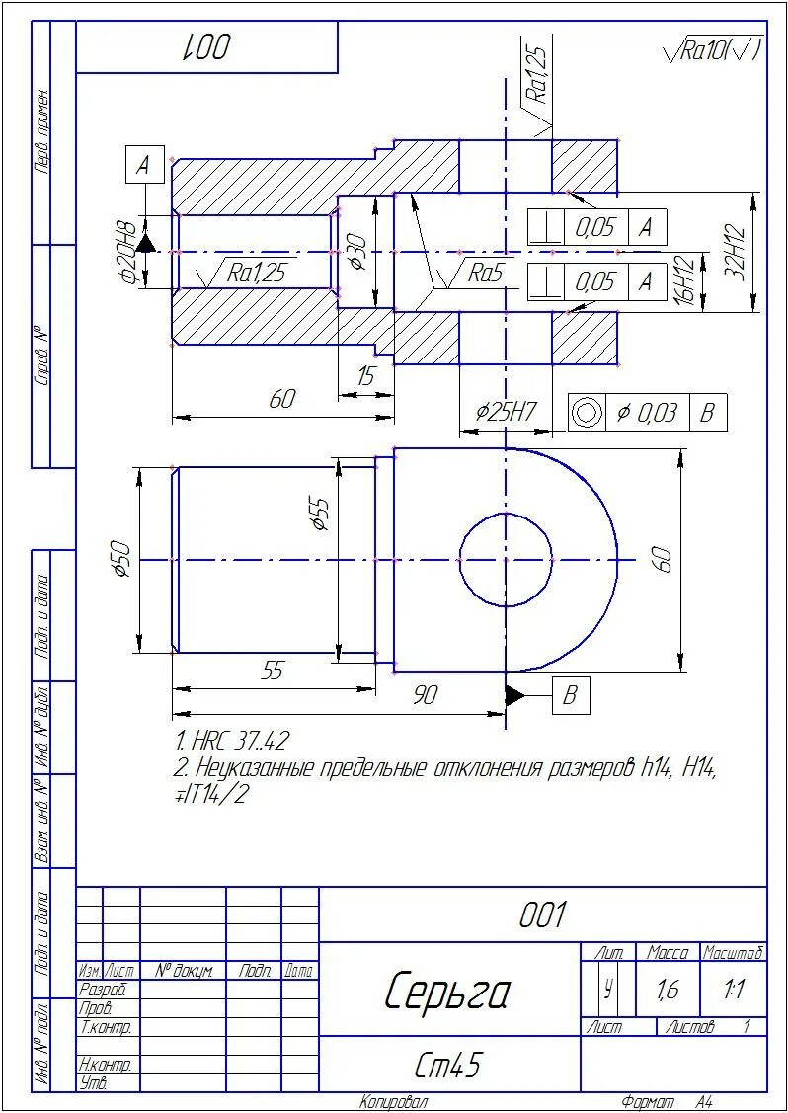 | Износ крепежного отверстия щёк с образованием эллипсности.
10 | 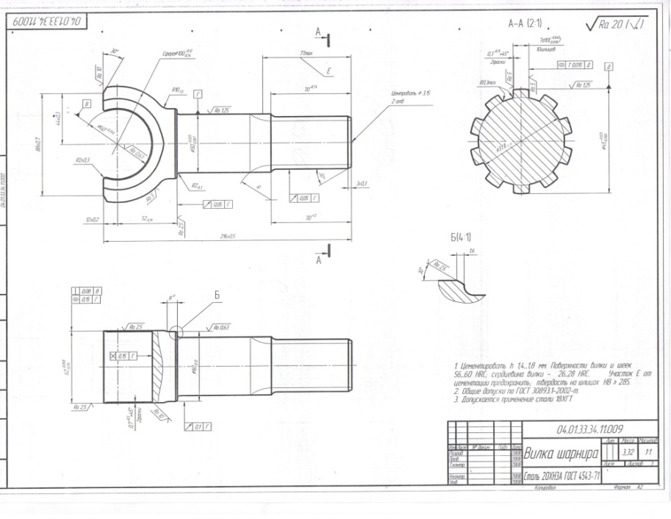 | Механический износ шлицевой поверхности кулака

Приложение А
Таблица А1 – Пример маршрутной карты восстановления детали
Наименование детали |  | вал | Обозначение (вариант) |  | 11
Материал |  | Сталь 45 | Количество деталей |  | 1
Позиция на эскизе | Краткая характеристика дефектов | Метод восстановления | Маршрут восстановления | оборудование, приспособления, инструменты | технические условия | способ контроля, приспособления и инструменты
1 | Механический износ шейки вала | Наплавка сталинита | Проточка под наплавку | Глубина резания 2,5 мм. Частота вращения шпинделя 186 об/мин. Скорость резания 124 м/мин. Подача 0,14 мм/об | снятие следов износа | визуально
 |  |  | Нанесение твердого сплава - наплавка | ручная электродуговая сварка, держатель А792, преобразователь, электрод Т-590 | Отсутствие деформации | шаблон
 |  |  | Проточка в размеры | Токарный станок  1А660, Проходной резец Т5К6, патрон токарный поводковый |  | Штангенциркуль  0-160 мм
 |  |  | Закалка поверхностная | Горелка газовая | Глубина слоя
 |  |  | Шлифование шейки вала до номинального размера | Круглошлифовальный станок | R_{a} = 0,63 мм | визуально
 |  |  | Контроль качества выполнения восстановительных работ |  |  | Визуально,  Штангенциркуль  0-160 мм

